第六章 表单基本验证技术
一、回顾
- 如何使用style属性改变样式属性值？
- 元素.style.属性名=属性值
- 如何使用className属性改变样式属性值？
元素.className=Calss样式名
- 制作随滚动条滚动的广告图片的关键步骤是什么？

二、本章任务
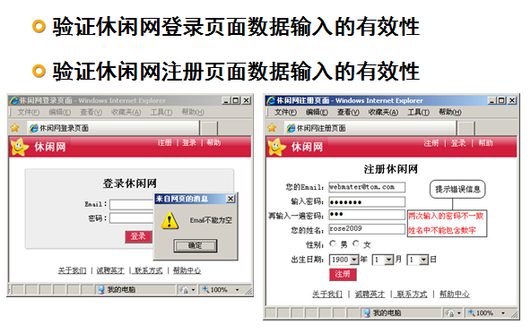
三、本章目标
- 使用表单事件和脚本函数实现表单验证
- 使用String对象和文本框控件常用属性和方法实现客户端验证
四、授课内容
4.1 为什么要表单验证
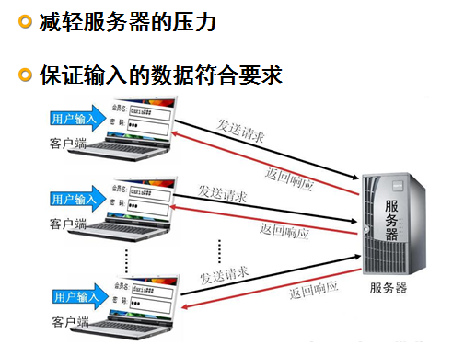
4.2 表单验证的内容
- 日期是否有效或日期格式是否正确
- 表单元素是否为空
- 用户名和密码
- E-mail地址是否正确
- 身份证号码等是否是数字
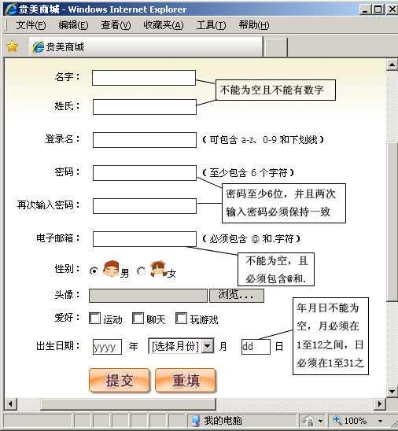

4.3 表单验证思路
当输入的表单数据不符合要求时，如何编写脚本来进行提示？
- 获得表单元素值
- 使用JavaScript的一些方法对数据进行判断
- 当表单提示时，触发 onsubmit事件，对获取的数据进行验证
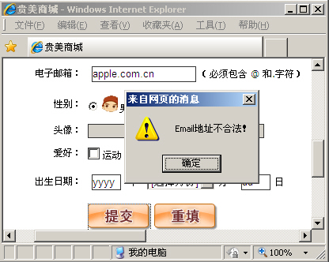

4.4 String对象
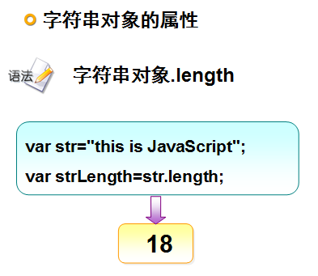
- 字符串对象的方法
字符串对象.方法名( )
方法 | 描述
toLowerCase() | 把字符串转化为小写
toUpperCase() | 把字符串转化为大写
charAt(index) | 返回在指定位置的字符
indexOf(字符，index) | 查找某个指定的字符串值在字符串中首次出现的位置
substring(index1,index2) | 返回位于指定索引index1和index2之间的字符串，并且包括索引index1对应的字符，不包括索引index2对应的字符

var str="this is JavaScript";
var selectFirst=str.indexOf("Java");
var selectSecond=str.indexOf("Java",12);
8
-1
4.5 电子邮件格式验证
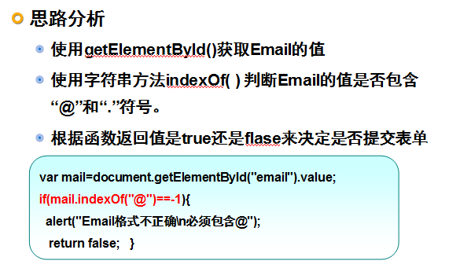
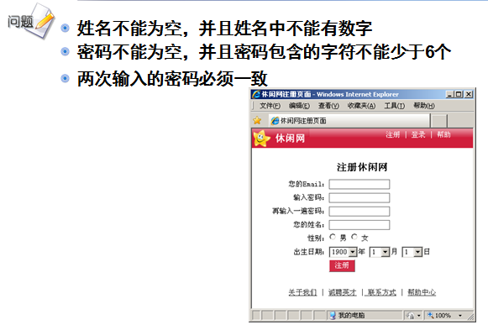
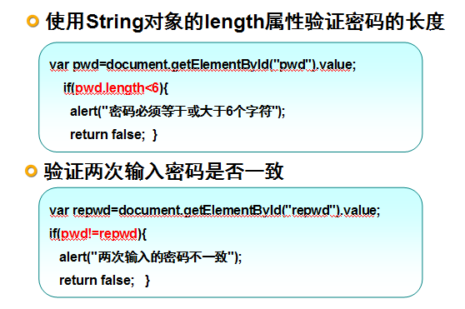
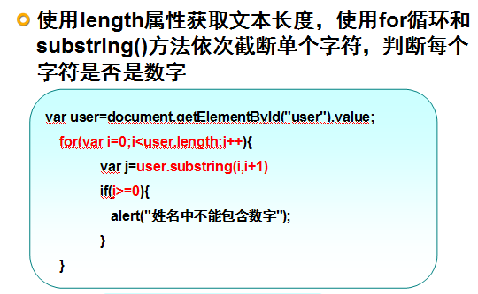
4.5 文本框对象
类别 | 名称 | 描述
事件 | onblur | 失去焦点，当光标离开某个文本框时触发
事件 | onfocus | 获得焦点，当光标进入某个文本框时触发
事件 | onkeypress | 某个键盘按键被按下并松开
方法 | blur() | 从文本域中移开焦点
方法 | focus() | 在文本域中设置焦点，即获得鼠标光标
方法 | select() | 选取文本域中的内容
属性 | id | 设置或返回文本域的id
属性 | value | 设置或返回文本域的value属性的值

上机练习：清除文本框中初始内容，并设置边框为红色。
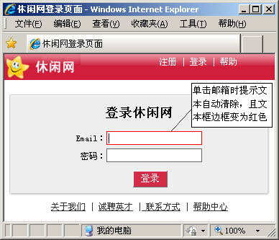
function clearText(){
var mail=document.getElementById("email");
if(mail.value=="请输入正确的电子邮箱"){
mail.value="";
mail.style.borderColor="#ff0000";
}
}
……
<td>Email：<input id="email" type="text" class="inputs" value="请输入正确的电子邮箱" onfocus="clearText()"/></td>
</tr>
上机练习二
- 当用户输入无效的电子邮件地址，Email文本框中的内容将被自动选中并且高亮显示，提示用户重新输入
if(mail.indexOf("@")==-1 || mail.indexOf(".")==-1){
alert("Email格式不正确\n必须包含符号@和.");
document.getElementById("email").select();
return false;
}
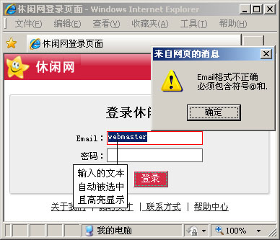
六、课后作业
1、对贵美商场的登录窗口进行验证。
2、对贵美商场的注册页面进行验证。

